
群馬積層造形プラットフォーム
◆ ニュースレター 2026年9月第1号
◆ 目次 GAM会員 第２回技術交流会を開催
☆☆☆☆☆☆☆☆☆☆☆☆☆☆☆☆☆☆☆☆☆☆☆☆
GAM会員による 第２回 技術交流会を開催しました。
【日時】９月２日（水）13：30~16：00
会場：群馬産業技術センター（群馬県前橋市）

【あいさつ】
魵澤理事海老わさ大野室長
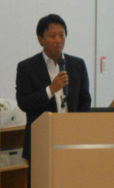
1. 開催挨拶（魵澤理事：鈴木代表理事が米国出張で不在のため）
7月につづき第２回技術交流会が実施できることありがたく思います。
本日は会場を群馬技術産業センター様にお願いし、工場見学とご講演
小谷所長
も頂きます。また共和産業様、井上熱処理様、キグチテクニクス様の
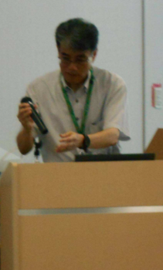
３社からもご講演頂きます。よろしくお願い致します。
2. 会場提供者（群馬産業技術センター小谷所長様）
顔の見える形で技術の交流とともに気軽に相談できる関係を築く
ことはとても重要です。先端技術は日々進歩しており、一社で取り
組むことが難しいが、専門技術の持ち寄りになどにより新たな発想
等が生まれることを期待できます。本日の施設見学を、技術開発や
人材育成に活用してください。
坂田主任研究員 見学

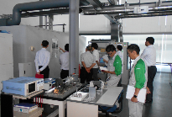
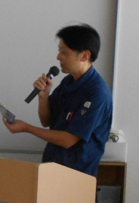
【講演概要】
1. 群馬産業技術センター 坂田主任研究員講演
及び施設等見学
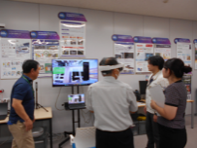
・産業技術センター紹介
・デジタルソリューションラボ紹介
・見学（施設・デジタルソリューションラボ）
大野室長 造形品説明
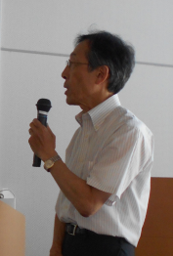
2. 共和産業㈱ 素形材開発室 大野室長講演
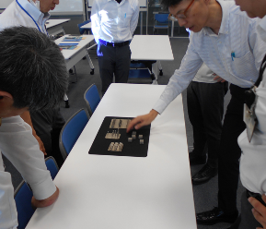
・会社概要
・バックグラウンドの紹介
（Fives社・Addup社：新装置開発状況等）
・自社保有装置の紹介（Formup350）
・研究開発状況の紹介（GAM会員に共有）

3. 井上熱処理工業㈱ 井上取締役講演
井上取締役
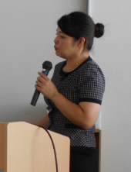
・会社概要
・独自技術の開発
・今後の展開
AM部品の熱処理広報の確立など
陶山課長

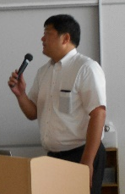
4. ㈱キグチテクニクス 陶山課長講演
・会社概要
・事業内容説明
各種認定状況・保有装置等
・新規事業の紹介
多くのAMの知見を有しておりアドバイスは可能

【閉会挨拶】
秋葉監事
秋葉監事
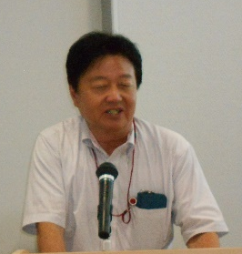
各機関・企業の強み等の理解を深めることができ、大変有意義
な機会となった。この強みを生かし、不足する部分を補完しながら
技術力を高めていくことがGAMの発展につながると考える。
群馬県は経済産業省のAM技術に関する国内5大拠点の一つに位置
付けられており、GAMを中心に会員企業が切磋琢磨しながら成長し
ていくことが期待されている。

【次回予定】
日時：11月11日13:30~ 場所：東亜工業株式会社（世良田工場）
講演企業：①東亜工業㈱世良田工場（太田市）、②日本ミシュラン㈱（太田市）、
③応用技術㈱（大阪市）

※ 会員の皆様、WEBも受け付けますので、是非ご参加を。
▶ 一般社団法人 群馬積層造形プラットフォーム ウェブサイト https://gam.or.jp/
▶ X https://twitter.com/Gunma_AM_PF
▶ face book https://www.facebook.com/GunmaAMPF
▶ インスタグラム https://www.instagram.com/gunma_am_pf/

ニュースレターの配信停止はこのメールに、『配信停止希望』とご返信ください
一般社団法人群馬積層造形プラットフォーム
〒373-0847 群馬県太田市西新町126-1
東亜バリュークリエーションホールディングス株式会社内

